РЕСПУБЛИКАНСКАЯ АКЦИЯ
«СЧАСТЛИВЫЙ ЧАС»

Сокращение в день проведения акции на 1 час рабочего времени для сотрудников с семейными обязанностями. Сотрудникам предлагается освободившийся час провести в кругу семьи: раньше забрать детей из детского сада, активно отдохнуть на свежем воздухе, заняться интересным творческим делом всей семьей. Акция направлена на повышение роли и значимости семьи в обществе, на поддержание и укрепление ее как социального института.

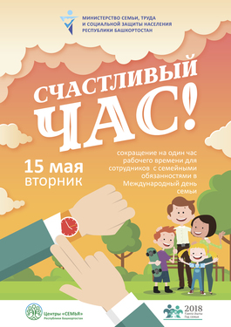

Куда можно обратиться за разъяснениями?

Рекомендуется обратиться в Службу семьи в Благовещенском районе ГБУ РБ Межрайонный центр «Семья», которая расположена по адресу:
г.Благовещенск, ул. Кирова, д. 3.
Заведующий центром – Мохова Ансия Нурлыгаяновна.
Телефоны: 2-21-58, 8-919-615-97-77
Электронная почта | cs48@bashkortostan.ru

